Филимоновская игрушка
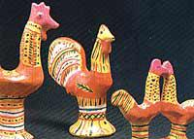
Филимоновская игрушка - д.Филимонова, г.Одоев Одоевского района Тульской области.
Промысел игрушки возник на основе местного гончарного промысла в середине XIX в. В начале XX в. угас и был восстановлен в 1960-е гг. с помощью старых мастериц. Основной тип изделий - свистульки традиционных форм (барыня, всадник, конь, медведь и др.). Для них характерны вытянутые пропорции, связанные с пластическими свойствами местной глины "синики". При обжиге глина дает белую поверхность, на которую наносится цветная роспись с характерными ритмичными полосками.
По местным преданиям деревня была названа так в честь горшечника Филимона, открывшего залежи высокосортной глины. Для филимоновской игрушки и по сей день характерны удлиненные формы и мажорная, необычайно яркая роспись сплошной окраски, с чередующимися цветными полосами алого, малинового, желтого и зеленого цветов. В деревне Филимоново изготовлением игрушек занимались в основном женщины. Мужчины здесь делали посуду: рядом находились залежи особенно пластичной глины. Приемы лепки и росписи передавались от бабушек внучкам. Внучек, занимающихся лепкой игрушек, здесь называли свистульками. Готовые игрушки возили продавать на ярмарки, а вырученные от продажи деньги откладывались для приданого. Так что "свистульки" были богатыми невестами.

ФИЛИМОНОВСКАЯ ИГРУШКА
Эта игрушка меньше всего изменилась за последнее время. Искусство филимоновских мастериц (а именно женщины создают ее) было и остается крестьянским. Богатые залежи жирной, словно масло, глины-синики как нельзя лучше подходили для лепки игрушек. Именно особенности глины при дали столь необычный вид фигуркам: у них вытянутые шеи, удлиненные пропорции. Дело в том, что жирная глина при сушке оседает и трескается, и мастеру приходится несколько раз ее поправлять, пока фигурка окончательно не просохнет. А поправляя, он ее невольно вытягивает — так и родился филимоновский стиль, который не спутаешь с другими.
У филимоновских игрушек мало деталей. У барыни — высокие юбки колоколом, с плавным пологим расширением книзу. Юбка кажется большой по отношению к верхней части туловища. Голова и шея почти одинаковой толщины, на ней шляпка или крестьянский головной убор — повойник.
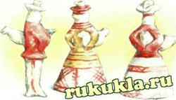Мужские фигурки (это чаще всего кавалеры или солдаты) — высокие, длинноногие, в характерных костюмах — мундире с погонами, шляпке с козырьком или полями, в сапогах с каблуком. Каблуки дают дополнительную опору фигурке. Под мышкой солдаты держат птиц.
В отличие от дымковских все филимоновские игрушки — свистульки, даже барыни и кавалеры. Но свисток никогда не делали в фигурке, а только в хвосте зверей или птиц, которых давали в руки персонажу. Обожженная игрушка приобретает белый или чуть розоватый цвет. Роспись выполняется анилиновыми красителями, растертыми на яичном желтке или белке, куриным пером. Использовали три главные цвета — малиново-красный, желтый и зеленый. Иногда применяли синий или фиолетовый цвета. Каждому персонажу — свой цвет. Из-за того что роспись велась пером (вернее, верхней его частью, а все остальное очищалось), она кажется небрежной, неумелой, словно это детская работа.
Роспись очень проста: сочетание цветных полосок, точек, кругов, овалов, звездочек, треугольников. Детали росписи можно расшифровать. Круг — это солнце, треугольник — земля, елочки и ростки — символ растительности и жизни. Все эти узоры напоминают нам о связях человека и природы.
Игрушки из Филимонова жизнерадостны, в них сочетаются грубоватость и изящество, выразительность силуэта, юмор и добродушие.
Попробуйте пополнить коллекцию глиняных кукол барыней из Филимонова. Если не удается купить настоящую, попытайтесь сделать сами, глядя на рисунки и фотографии.

Тульская игрушка
Если их расставить на столе, то получится целая городская сценка. Одежда кукол напоминает городские платья середины XIX в. — с рядом оборок, лент, бантов, кружев. Зонтик крепился на металлический штырек, вделанный в тело фигурки. Размеры фигур достигают 28 см.
Роспись соответствовала характеру одежды и велась по побеленной игрушке тонким слоем, чтобы фон «светился» через красочный слой. Применялись нежные пастельные цвета — розовые, серые, зеленоватые, голубоватые, сиреневые.
В отличие от филимоновских игрушек (они все являются свистульками), тульские игрушки свистка не имели, за исключением игрушки «всадник». Эта скульптурная статуэтка больше предназначалась для украшения, нежели для игры, являлась единственной изысканной среди остальных глиняных игрушек, рассчитанная на любование и рассматривание.
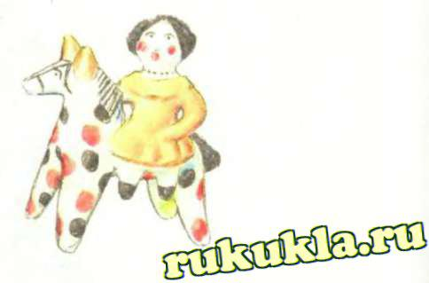
- Орловская глиняная игрушка
- Каргопольские глиняные игрушки
- Игрушки-свистульки
- Старооскольская народная глиняная игрушка
- Жбанниковская глиняная игрушка
- Тульская глиняная игрушка
- Чернышенская глиняная игрушка

